目 录
摘要 II
Abstract III
图表目录 IV
第一章 前言 1
1.1 研究问题与使用场景 1
1.2 设计目标与研究方法 1
第二章 文献综述 2
2.1 织物干燥实验与衣架测湿 2
2.2 由单值预测转向条件估计 2
2.3 武汉公开环境数据的用途 3
第三章 总体设计 4
3.1 系统构成与信息流 4
3.2 离家通信方案 4
3.3 安装位置与器件候选 5
第四章 详细设计 6
4.1 中央局部观测与质量控制 6
4.2 两区域的水量与热量模型 7
4.3 未知面料的筛选与剩余时间 8
4.4 受水分支与电池调度 9
4.5 持久提醒与单片机资源 10
第五章 模型仿真与离线系统测试 11
5.1 试验设计与局部信号对照 11
5.2 解析基准、网格时间与中央反例 12
5.3 断网撤销、重试与模拟接收 13
5.4 低电量、故障与留出验证 14
总结 15
致谢 15
参考文献 16
摘 要
基于 STM32 的低功耗衣物干燥监测
与远程提醒系统设计
家庭晾晒中，衣架中央的布面与袖口、接缝可能以不同速率变干；断网又会使远端显示落后于现场。为研究单点观测能够支持何种提醒，本文设计了以 STM32 为候选采集主控、以家庭 Wi-Fi 为拟议上行路径的电池供电系统。衣物确认接触底部横杆中央后，系统才记录衣物观测。模型分别描述中央覆盖区和未测部位的水量与热状态，通过局部空气温湿度筛选有限的材料和初始含水量候选，并在给定日照、通风及受水条件下计算两区同时达到目标的网格剩余时间。预报风险与本地探头受水分别处理，现场撤销和远端有效期独立生效。
电脑仿真中，仅改变未测区域的初始状态，可使两组候选在中央响应相同的情况下，整衣末态水量相差约 60 g。在断网回放中，衣架于第 62 秒撤销原预测，远端在第 100 秒按原有效期隐藏旧估计，并于第 148 秒模拟接收受水消息。这些结果说明，单点观测应保留相容的多种解释，提醒必须附带证据时间。设计采用人工充电和最坏能耗准入。当前验证限于电脑模型与离线程序，真实衣物准确率、上板功耗和手机送达均待验证。
关键词 衣物干燥；STM32；热湿模型；条件预测；低功耗；远程提醒
Abstract
Design of an STM32-Based Low-Power Garment Drying
Monitor with Remote Notifications
A garment can feel dry where it rests on a hanger while retaining water at a seam or cuff. This study examines what a single local observation can support and how a remote display should behave when the network is unavailable. The proposed device uses an STM32 acquisition controller and a manually rechargeable battery. Garment observations are accepted only when contact with the centre of the lower crossbar is confirmed. A two-zone heat and moisture model represents the monitored and unobserved regions. On a computer, candidate material parameters and initial water contents are screened against local humidity observations. Surviving candidates are propagated under stated future conditions to find the first sampled time at which both zones meet a moisture target.
In a synthetic counterexample, two candidates produced the same central response while their final garment water masses differed by approximately 60 g. In an offline replay, local wetting invalidated an estimate at 62 s. The remote display expired the old estimate at 100 s and received the wetting event in simulation at 148 s. A forecast and a wet probe therefore carry distinct information, and the timing of an estimate matters even after transmission. The results cover the computer model and offline message handling. Physical drying accuracy, board-level power demand and delivery to a real phone remain untested.
Keywords garment drying; STM32; heat and moisture transfer; conditional prediction; low-power monitoring; remote notification
图 表 目 录
插 图
图3-1 采集、推演与提醒的功能框图 4
图3-2 衣架中央接触带与候选安装位置示意 5
图4-1 衣物预测的有效、撤销与重新观测 6
图5-1 三种表面与气路条件下的局部水汽分压差（合成） 11
图5-2 受水后本地与远端状态的断网回放（合成） 13
表 格
表2-1 武汉示例点四个月份的逐小时均值 3
表3-1 衣架端器件与接口候选 5
表4-1 一次动作的电池侧能量预算（合成假设） 9
表4-2 主机工作集与设备持久化预算 10
表5-1 短窗口合成反例的输入与输出 11
表5-2 相同中央响应下的两组候选（合成，分析时刻 20 s） 12
表5-3 断网时两端可见的证据（合成秒时钟） 13
表5-4 实际衣物验证的参考判据与原始记录（待实施） 14

第一章 前言

1.1 研究问题与使用场景
洗衣机甩干后，一件衬衫搭在衣架上，横杆附近的布面已经摸不出湿意，翻起袖口却仍有潮感。此时发送“可以收衣”的提醒，问题可能出在测点的代表性，即使湿度读数完全正确也会发生。反过来，傍晚空气湿度上升时，衣旁湿度升高也未必意味着衣物又淋了雨。本设计从这两种容易混淆的情形出发，研究家庭阳台上一次局部观察究竟能支持什么判断。
对象是有家庭 Wi-Fi、允许日照和自然通风的晾晒场所。使用者将甩干后的衣物挂好，使衣物接触衣架底部横杆中央。系统在接触有效的时段记录局部变化，把空气温湿度、日照和风作为干燥过程的外部条件。人离家后仍需知道衣物旁发生了什么，因此每条远程提示还须交代观察发生的时间、适用的衣物和有效期限。

1.2 设计目标与研究方法
本文围绕三个问题展开。第一，能否分清局部水汽来源、空气变化和装夹变化？第二，在面料及另一部位含水量未知时，哪些剩余时间仍与同一段观测相容？第三，探头受水、衣物移开或网络中断后，旧估计何时退出本地和远端显示？前两问决定提示内容，第三问决定它还能显示多久。
设计采用短窗口换气对照、两区域热湿模型和持久消息回放三种方法。先在电脑上用可控输入隔离物理量，再用可求解析解的特例检查数值程序，最后把计算接到包含电量、断网和重传的离线流程中。STM32 承担的是拟议设备端的采集与调度职责。本文给出可复核的主机程序结果，并把上板、实际衣物终点和离家手机送达列为独立的后续验证对象。

第二章 文献综述

2.1 织物干燥实验与衣架测湿
Çay 对再生纤维素织物进行了加水试样实验，在试验条件下，莫代尔和莱赛尔的干燥行为较接近，二者干燥速度均高于黏胶织物。研究用两个阶段描述干燥过程，提示初期供水充分与后期供水受限时，干燥速率可能不同[1]。该实验采用规定温度下的小试样；家庭脱水程序、整衣厚接缝及阳台气流都发生变化，不能直接移用拟合系数。
Jerkovic 等比较了单面遮挡、两面暴露及加热表面等边界。在其未加热试样中，单面阻挡使干燥耗时相对双面暴露增加约 25%～69%[2]。横杆与布面接触也会遮挡一面，因此本设计将覆盖区与开放区的蒸发路径分开。该研究使用特定试样和试验装置，上述百分数仅属文献实验结果。它既不能用来修正本衣架的读数，也不能确定一件衣物最后变干的位置。
已有衣架专利提出通过多次湿度采样的变化趋势识别衣物干燥状态[3]。这种做法能避免只看单次读数，但若漏风始终很大，湿布也能连续多次给出弱信号。Furlan 和 Gallina 采用自电容传感器测量四类织物含水量，在干基 5%～70% 的实验范围内分别拟合材料响应[4]。由此可以看到两条技术路线的差异：空气探头观测邻近水汽，电学探头需处理材料与电极几何对读数的影响。本文采用前一路线建模，中央接触资格须独立提供。

2.2 由单值预测转向条件估计
Jaulin 和 Walter 将有界误差估计表述为寻找与全部数据一致的参数集合，并用区间分析逼近可行集合[5]。本文借用相容性这一判据，在有限的、明确列出的面料参数和初始水量间筛选。未列入的真实材料可能与所有候选都不同。因而“留下两个候选”只表达二者都能解释已有观测，不能据其数量给出面料概率或干燥置信度。

2.3 武汉公开环境数据的用途
为给环境变化设置可追溯的参照，选取 NASA POWER 在武汉示例点（30.59°N，114.30°E）的 2024 年逐小时数据[6]。下载采用 UTC 时标，气温、相对湿度、风速、向下短波辐射和订正降水率五个字段各有 8784 条。格点记录提供了同一小时各变量的环境背景；衣架可能位于玻璃后、屋檐下或两件衣物之间，照到布面的辐射和穿过布面的气流必须另作观测或明确假设。
表2-1 武汉示例点四个月份的逐小时均值
月份（UTC） | 气温 / °C | 相对湿度 / % | 风速 / (m/s)
1 月 | 5.52 | 75.53 | 2.55
4 月 | 19.72 | 81.88 | 2.70
7 月 | 29.68 | 83.82 | 3.48
10 月 | 19.82 | 66.45 | 2.60
表2-1 以相应月份有效小时作算术平均，温湿度和风速取 2 m 高度字段。4 月与 10 月的月均气温接近，而相对湿度相差 15.43 个百分点。若仅按气温选取“相似天气”，会漏掉蒸发驱动力的一项差异。月均值也会压平日夜变化，不能直接用作某件衣物的未来驱动序列。
辐射原始字段为每小时的 Wh/m²，降水率为 mm/h。使用辐射量时应先按对应时段换算为平均辐照度，再处理阳台朝向和遮挡。格点降水率不能直接换算为某件衣物每秒吸收的水量。本文用这些数据说明环境输入应如何取值和注明来源，第五章的反例另用显式给定的合成驱动，以便改变单个因素并核对结果。
对其他城市复用本设计，首先需要换用当地带时间戳的数据，并在目标阳台记录遮挡、穿堂风与夜间湿度。即使两个地点的逐小时环境相似，布料结构、洗涤后的初始水量和悬挂方式仍会影响剩余时间。地点迁移与衣物迁移应分别用独立批次检验。

第三章 总体设计

3.1 系统构成与信息流
系统划分为衣架端、计算端和接收端。衣架端负责采样、保持衣物身份和控制耗能动作。计算端收到在分析时刻已经可得的观测，筛选材料与水量候选，并按注明来源的未来环境条件推演。接收端保存最近的有效状态，分别显示局部受水、天气风险和干燥时间估计。图3-1 中的硬件模块为设计位置，软件验证时用电脑生成事件并模拟设备、服务与接收端。
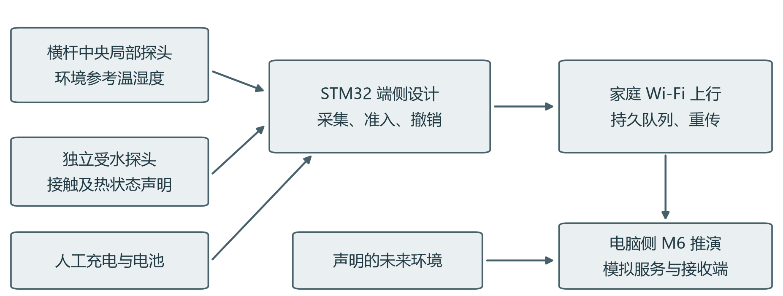
图3-1 采集、推演与提醒的功能框图
一次观测须带上设备、启动、批次和安装标识。换一件衣物，或者把探头重新安装到不同姿态，即使数值相同也已改变了观测对象。设备在这些边界先撤销旧预测，再等待新观测。环境参考、设备电量与暴露探头的受水状态各有独立用途，中央未接触时仍可处理这些事件，此时不生成有效衣物干燥记录。

3.2 离家通信方案
局域网直连适合在家查看，手机离开局域网后需要额外的远程路径。直接点对点连接通常要协调信令和双方上线时间，跨网络时还可能需要中继，ICE 协议明确区分了直连和中继候选路径[7]。本设计选家庭 Wi-Fi 短时上行、服务保存状态再转发的路径，允许衣架休眠时手机查询最近一次有效证据。正式部署仍需设备身份认证、访问控制、实际推送服务和手机接收回执。本次以本地数据库和模拟接收端检验失效与补发顺序。

3.3 安装位置与器件候选
横杆中央给出了一个可以复现的几何基准。衣物须碰到这段横杆；局部空气探头靠近该处的小体积空气，敏感元件本身无需压在湿布上。环境参考探头应有通风通道，并避开湿布、充电发热器件及出风口。独立受水头需要暴露于待观察的方向。图3-2 给出位置关系，图中横杆两侧的空白不代表实际衣物可自由穿过。
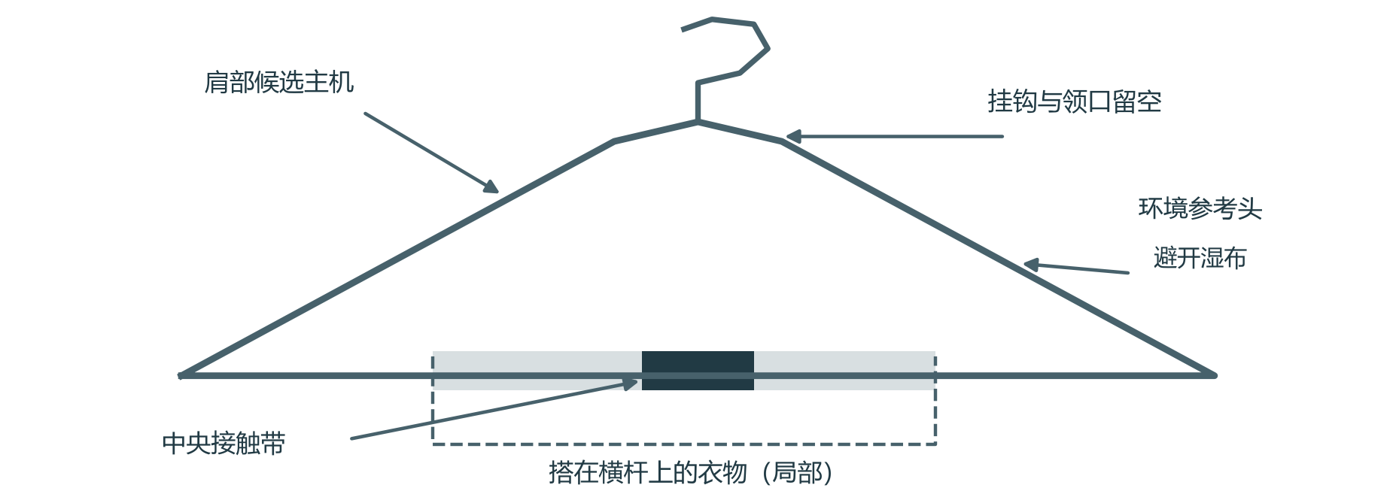
图3-2 衣架中央接触带与候选安装位置示意
三维占位检查曾发现，后移电池可避开一侧邻衣，却会侵入另一侧邻衣的空间[8]。为此应同时核对钩口、衣领套入的路径、左右相邻衣物、充电线插拔及天线净空。防水设计限定于充电口，拟采用避开积水的位置及可盖合结构。雨头显示干燥不能证明端口可插电，端口盖合后的滴水路径和耐久性仍须在样件上检查。
表3-1 衣架端器件与接口候选
功能 | 候选及接口 | 实现前需核对的条件
定时与采集 | STM32U031；定时唤醒、I²C、串行接口 | 12 KB SRAM 与现有主机工作集冲突[9]
中央／环境测量 | 两只 SHT45 数字温湿度探头 | 同地址时需分总线或复用；装壳会改变响应[10]
上行与电源 | ESP32-C3-MINI-1；电池、保护和稳压级 | 模块为 13.2 × 16.6 × 2.4 mm，需另留天线和供电空间[11]
表3-1 仅给出功能接口。两路温湿度可采用独立 I²C 总线或经复用器轮询，分别保留实际采样时间。无线模块候选经串行接口与主控交换样本和确认；无线和换气执行级按需启用，空闲时主控等待定时或外部唤醒。候选器件封装不包含载板、引线、外壳和操作净空，不能由芯片面积直接推得整机尺寸。电池化学体系、容量、执行器和接触检测方式均须在后续选型时确定。

第四章 详细设计

4.1 中央局部观测与质量控制
相对湿度随温度而变。设局部和环境参考两路的温度分别为 T_{l}、T_{a}（°C），相对湿度分别为 H_{l}、H_{a}（百分数，60 表示 60%）。先把两路换算为水汽分压，再作差。短窗口原型在 0～50 °C、0～100% RH 的软件域内采用式（4-1），所得分压单位为 Pa[8]。下标 l 和 a 分别指局部及环境。式（4-2）的差值为正时，表示局部空气的水汽分压较高。
$e_{s}(T) = 610.94 exp[17.625 T / (T + 243.04)]$ （4-1）
$Δe = [H_{l} e_{s}(T_{l}) − H_{a} e_{s}(T_{a})] / 100$ （4-2）
局部换气试算设定 30 s 基线、20 s 冲洗、90 s 恢复，每秒采样一次，端点在内合计 141 个样本。冲洗使腔内空气向环境条件靠近，随后观察湿表面是否持续补充水汽。以恢复末窗的平均 Δe 减去恢复首窗的平均 Δe 得恢复幅度，再结合末窗分压差判断。窗口固定在协议时钟上，不能因漏采而把末窗挪到更早处。
若挂法变化、传感器无效、两路温度明显失配、环境在恢复期间跃变或局部接近饱和，需保留“条件不明”。出现显著恢复时可记录“水汽来源明显”，来源仍可能包括湿壁。恢复幅度和末段信号都弱时记录“弱信号未确认”。大漏风、环境近饱和及表面接近平衡都可减弱净通量。即使连续多个合格窗口都给出弱信号，也没有独立的整衣干燥授权。
图4-1 给出预测有效性的主要转移。有效接触由外部声明或未来可验证的检测手段提供，湿度算法不反推接触。拔掉充电线后，热状态先回到未知，待参考温度恢复并有独立证据后才能重新采纳观测。
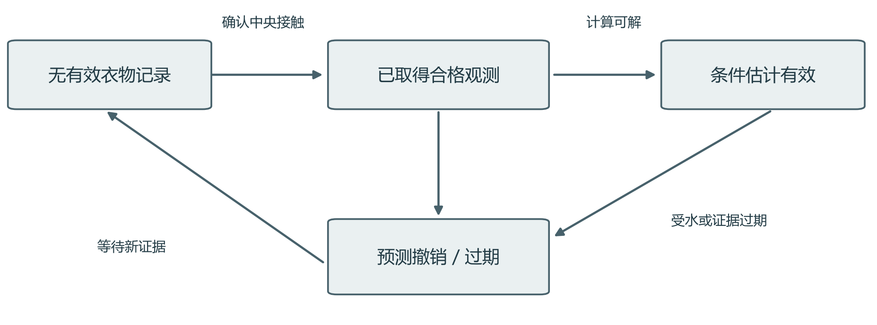
图4-1 衣物预测的有效、撤销与重新观测

4.2 两区域的水量与热量模型
以 j＝0 表示含中央覆盖斑块的计算区，j＝1 表示未被中央探头观察的衣物。每区的干质量为 m_{j}（kg），所含液态水为 w_{j}（kg），干基含水量 X_{j}＝w_{j}/m_{j}，单位 kg 水/kg 干布。模型没有预设哪一区最后干。对区 0，将总蒸发面积分成开放面积和覆盖面积，两者无重叠；区 1 仅与环境交换。开放通量 M_{oj}、覆盖通量 M_{c} 均按水离开织物为正，单位 kg/s。
$M_{c} = (A_{c} / R_{c}) [a_{0} ρ_{sat}(T_{0}) − ρ_{c}]$ （4-3）
$dw_{0}/dt = −M_{o0} − M_{c} + R_{0} − D_{0}$ （4-4）
$dw_{1}/dt = −M_{o1} + R_{1} − D_{1}$ （4-5）
$dm_{v}/dt = M_{c} + Q (ρ_{a} − ρ_{c})$ （4-6）
式中 A_{c} 为覆盖面积（m²），R_{c} 为覆盖传质阻力（s/m），a₀ 为水分活度，ρ 为水汽密度（kg/m³），ρ_{c}＝m_{v}/V，V 为腔体体积（m³），Q 为换气体积流量（m³/s）。开放通量以同形式用开放面积、与风速有关的阻力和环境密度 ρ_{a} 计算。R_{j} 是给定的液水输入，D_{j}＝k_{j}w_{j} 是排液，各以 kg/s 计。式（4-4）和式（4-6）中的同一覆盖通量符号相反，相加可直接检查衣物释放到气腔的水是否重复扣除。
模型取 a_{j}＝1−exp(−X_{j}/X_{b})，X_{b} 为材料相关的合成尺度。初始水分与材料阻力都可能未知。每区显热 U_{j}＝(m_{j}c_{d}＋w_{j}c_{w})T_{j}，以 0 °C 为参考。令 V_{j} 为该区开放与覆盖通量之和，热量方程为
$dU_{j}/dt = P_{s} + P_{h} + P_{r} − V_{j} h_{v} + R_{j} h_{in} − D_{j} h_{out}$ （4-7）
各项单位均为 W。P_{s}、P_{h}、P_{r} 分别为吸收日照、对流与辐射净热流。h_{v} 是表面温度下的水汽比焓，h_{in}、h_{out} 是输入液水与排出液水的比焓（J/kg）。蒸发带走热量，布温随水量和储热演化。气腔空气温度规定为外部边界，外部热库承担维持此温度的能量差。壁面吸放湿、干空气储热及凝露均未完整建模。达到超饱和时中止该成员并保留失败原因。研究软件域限定 X 为 0～5 kg/kg、温度为 0～50 °C、风速为 0～10 m/s、辐照度为 0～1200 W/m²。

4.3 未知面料的筛选与剩余时间
气腔湿度随通量变化，传感器响应还有滞后。以 z 为相对湿度响应状态（0～1），τ 为响应时间（s），则 τ dz/dt＝ρ_{c}/ρ_{sat}(T_{a})−z。观测模型为 y＝z＋b＋误差，b 是同一安装、同一历史窗口内的固定偏差。程序用四阶龙格–库塔法积分，在实际采样或边界切换时分步推进。在分析时刻 t_{a}，每个候选须给出两区初态、材料与气腔参数、偏差先验 B，以及当时已经收到的历史驱动。缺失的测点、接触覆盖或初态证据均保留为信息不足。
对第 i 个实际采样时刻，y_{i} 是已收到的局部湿度，z_{i} 是候选预测，ε_{i} 是声明的测量、结构和数值误差界之和，三者均以 RH 比例表示。把各时刻允许的偏差区间与先验相交，得到式（4-8）。若为每个采样点分别任选一个偏差，原本互相矛盾的观测也可能被拟合。
$B* = B ∩ ⋂_{i} [y_{i} − z_{i} − ε_{i} , y_{i} − z_{i} + ε_{i}]$ （4-8）
对有完整证据且数值推进成功的成员，交集非空才与该段历史相容。相容成员从同一历史末态继续积分，保留两区水量、储热、气腔水汽和响应记忆。历史中已知的天气与事前声明的未来风、日照或再湿情景分别输入；生成合成观测时用到的材料真值、真实未来不能传入筛选器。所有候选都不相容时，报告候选覆盖或模型失配。
$t* = min \{ t ∈ G : X_{0}(t) ≤ g ∧ X_{1}(t) ≤ g \}$ （4-9）
G 为包含分析时刻和分段边界的未来采样网格，g 为事先声明的干基目标。对每个成员和未来情景求 t*，再减去 t_{a} 得剩余时间（s）。若一个部位先达到目标后又受水，另一个部位晚些才达到，两者可能从未同时合格。应逐点检查式（4-9），不能对两个局部首次时间简单取较大值。离散网格还可能漏掉两步之间的短暂交叉。
只有所有仍须考虑的成员与情景都成功检出共同目标，且未留下计算失败等未决情况，才显示有限的最晚网格剩余时间。有限值附带分析时刻、有效期和未来条件，不能作为整个连续参数空间的保证。M6 是上述筛选与预测的电脑实现，按候选数、时域和步长预估计算量，超过 200000 步的请求拒绝进入。该上限是软件准入设置。

4.4 受水分支与电池调度
天气预报描述某地点在某时段的风险，暴露探头描述它自身表面的状态。类似的叶面润湿传感器对降雨和凝露都可能有响应[12]。本设计分别保存预报签发、可得、有效和到期时间，以及探头的采样时刻、暴露状态与有效期。没有预报时，探头受水仍可触发本地事件。预报有风险而探头干燥时，两项信息同时保留。探头被遮挡、故障或过期时，结果转为未知。
现场取得有效湿样本后，撤销原衣物预测，并在能量允许时优先发出受水事件。湿样本不能反推出水进入衣物的质量，故不直接给式（4-4）赋一个降雨流量。探头重新干燥也不恢复原预测；新计算必须使用失效后、属于同一有效安装的新观测。
采用电池供电及人工充电。日照只影响衣物吸热，供电账不含光伏输入。设可用电池能量为 E，负载侧功率 P，效率 η；无充电、无饱和的一段动作，电池消耗为 PΔt/η。人工充电分段计入外接功率与充电效率，同一时段先满足负载，余额存入电池，容量以上单列弃充。动作开始前必须能支付其最坏开销、同期背景及最低储备。
表4-1 一次动作的电池侧能量预算（合成假设）
动作 | 负载侧设置 | 电池侧增量
完整测量 | 0.002 W × 140 s＋0.2 W × 20 s＋2 × 0.05 J | 4.38 / 0.85 ≈ 5.15 J
上行成功 | 0.6 W × 6 s | 约 4.24 J
上行超时 | 0.6 W × 20 s | 约 14.12 J
表4-1 的动作外另计 0.2 mW 连续背景。0.25 Ah、3.7 V、可用分数 0.8 的假设对应 2664 J，可预留 5% 即 133.2 J。一次超时约耗用成功动作的 3.33 倍能量，因此普通积压按周期检查，失败后以 60、300、900、3600 s 分级退避，连续失败五次后该次运行停止尝试。平均能量充足仍可能出现发射时欠压，需另测电流峰值、供电最低电压和稳压器瞬态。

4.5 持久提醒与单片机资源
每次观测失效时，设备同时写入最新状态和必要的历史事件。离线原型用 SQLite 事务将两者一起提交，历史队列默认 32 条，满时淘汰最旧历史并累计次数。独立保存的最新状态仍须保留撤销结果。一次发送携带最新状态及至多一条待确认历史；迟到的历史可以归档，却不能覆盖同一设备更新的启动域和序号。
服务仅确认与设备、记录摘要相匹配的消息。收到确认后，设备才能释放该条历史；模拟接收端用业务事件键持久去重。因此“服务保存”“设备收到确认”和“接收端产生新提示”是不同事件。断网期间远端无法得知现场撤销，查询时仍必须依据上次收到的原始有效期隐藏过期估计。整机重启后先写入新启动身份和未知状态，再允许恢复发送。
表4-2 主机工作集与设备持久化预算
对象 | 计算或测量依据 | 结果与适用范围
状态机与默认样本 | 主机 ABI 测量；9616＋141 × 80 | 20 896 B；未含线程栈等
端侧消息逻辑集 | 32 × 128＋256＋128 | 4480 B；候选定长编码
完整双银行快照 | 2 × (4480＋64) | 9088 B；擦除块对齐前
流式附加工作区 | 一条历史、状态、元数据、双缓冲 | 768 B；未含网络和中断
表4-2 的第一行与后三行证据不同。第一行是电脑编译的 C 结构体大小，后三行是设备编码设计估算。即使先忽略栈和驱动，照搬默认工作集也超过 STM32U031 系列标称的 12 KB SRAM[9]。该器件可继续作为低功耗采集控制候选，现有数据结构必须缩减、流式处理或调整器件，再用目标编译的 map 和栈高水位确认。完整 M6 推演与模拟数据库均在电脑上运行。
设备持久化还要保证写到一半掉电时可恢复完整旧版或新版。双银行候选先写非活动区、校验并最后提交世代标志，再回收旧区。实际容量取决于介质擦除粒度、坏块预留及写放大。清理历史须保留设备身份、序号水位、撤销和去重所需记录。目前没有 MCU 掉电写入、长期闪存磨损或无线驱动的上板数据。

第五章 模型仿真与离线系统测试

5.1 试验设计与局部信号对照
本章在电脑上执行 M6 数值检查及离线消息回放，并从已保存的短窗口仿真轨迹绘制图5-1。三者分别回答观测能否区分现象、计算是否符合给定方程、提醒能否随状态失效。原始配置、观测轨迹和检查程序均有可定位的版本[8]。除另有说明的公开环境资料及主机资源测量，本章所有时序、温湿度和电量均属未标定合成数据。
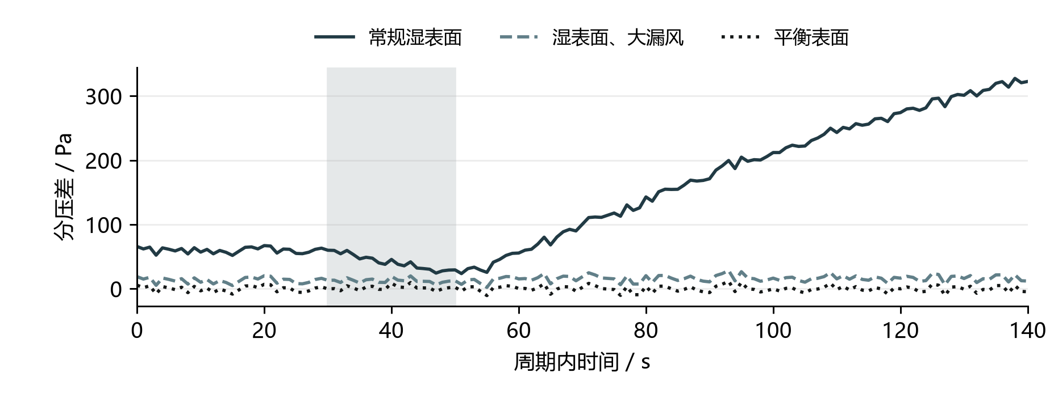
图5-1 三种表面与气路条件下的局部水汽分压差（合成）
图5-1 中阴影为 30～50 s 冲洗段。三种输入使用相同采样协议和固定噪声种子 20261023。常规湿表面在停止冲洗后出现明显恢复，平衡表面则始终接近环境背景。值得注意的是，大漏风的湿表面在图中也贴近低值。表5-1 用恢复首 5 s 与末 10 s 的窗口均值复核该差异，末段差指末窗平均 Δe。
表5-1 短窗口合成反例的输入与输出
给定的情景 | 恢复幅度 / Pa | 末段差 / Pa | 算法输出
常规湿表面 | 285.26 | 314.04 | 水汽来源明显
平衡表面 | 1.04 | −0.55 | 弱信号未确认
湿表面、大漏风 | 6.41 | 16.09 | 弱信号未确认
干样假设、壁面放湿 | 155.66 | 170.58 | 水汽来源明显
同一输出可以有不同成因。第一行与第四行都能检出水汽来源，但后者的模型给了壁面额外水源。第二、三行的弱信号也不能区分干样与湿样。后续应以空腔、干布、湿布在相同预湿历史下作对照，查明实际壁体和漏风量的影响，再决定主动换气是否值得增加执行器。

5.2 解析基准、网格时间与中央反例
先关闭蒸发、受水、热交换和覆盖通量，只保留线性排液。由式（4-4）、（4-5）可得 X_{j}(t)＝X_{j}(0)exp(−k_{j}t)。取 X₀(0)＝0.6、X₁(0)＝0.8 kg/kg，k₀＝0.04、k₁＝0.03 s⁻¹，共同目标 g＝0.2 kg/kg，分析时刻 t_{a}＝5.1 s。另一部位较晚达标，其连续时刻为 ln(0.8/0.2)/0.03 ≈ 46.209812 s，故理论剩余 41.109812 s。由 t_{a} 起按 0.2 s 网格检查，程序在 46.3 s 检出，剩余 41.2 s。这一差值有可解释的网格来源。
再检验第二区是否可由中央读数唯一确定。固定中央和气腔的初态、全部边界与观测，只把第二区初始水量从 0.060 kg 改为 0.120 kg，并按同一布温更新该区显热。表5-2 给出电脑实际运行的末态，z 为加上传感器偏差前的响应。
表5-2 相同中央响应下的两组候选（合成，分析时刻 20 s）
量 | 候选 A | 候选 B
第二区初始水量 / g | 60.000 | 120.000
中央区末态水量 / g | 179.032 | 179.032
第二区末态水量 / g | 59.869 | 119.849
中央 z / RH 比例 | 0.616113 | 0.616113
允许固定偏差 / RH 比例 | [0.001990, 0.008010] | [0.001990, 0.008010]
历史相容性 | 保留 | 保留
两者整件末态水量之差为 59.980 g，来自未观测区域。在本模型中，两区没有能让远端水量必然反映在中央读数中的耦合通道；强行在 A 与 B 中选出一个，会把模型自身无法识别的差异当作测量结果。该数值是可复现的反例，不能解释为真实衣物的称重误差。
独立的默认 M6 短例使用 20 s 历史、1 s 步长、g＝0.3 kg/kg 和两个延至 60 s 的未来情景。三组候选中两组相容，一组低活度候选被排除；相容组在时域内均未检出共同目标，所以上界未知。只提供错误低活度先验时，程序返回“覆盖或模型失配”。另一再湿特例中，中央约 40.55 s 达标、130.20 s 后返湿，第二区约 386.65 s 才达标，网格上没有共同达标点。M6 的 8 组检查通过，其中包括 16 项子测试。检查通过说明软件符合这些基准，不能给出真实衣物预测误差。

5.3 断网撤销、重试与模拟接收
在同一合成事件上分别设置可用网络和中断网络，初始湿润起点设为 61 s，只供事后核对。程序在 62 s 得到有效受水样本，本地撤销旧预测并持久排队。图5-2 沿同一时钟展开断网时衣架端和远端各自可见的状态。26 s 是远端最后收到原估计的时刻；粗线标出本地撤销至远端原估计到期之间的时间。
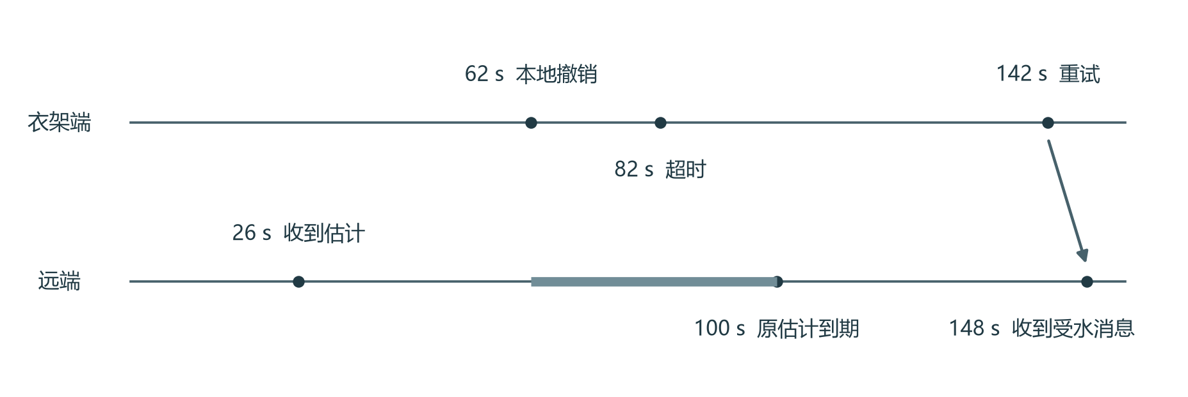
图5-2 受水后本地与远端状态的断网回放（合成）
表5-3 断网时两端可见的证据（合成秒时钟）
时刻 / s | 衣架端及网络动作 | 模拟服务／接收端
62 | 本地检出、撤销、排队并尝试发送 | 上次同步的估计尚有效
82 | 本次无线尝试超时，进入退避 | 仍按原有效期展示
100 | 撤销已持久保存，等待重传 | 原估计到期，自行隐藏
142 | 开始重试 | 尚未得到本次受水消息
148 | 连接成功，传送最新状态和历史 | 保存并模拟接收受水消息
表5-3 中本地检出到模拟收到相隔 86 s；网络正常的对照在 68 s 收到，相隔 6 s。差异发生在发现受水之后。不能把两者之差解释成探头物理响应慢了 80 s，也不能把模拟收到的时刻填入手机送达栏。若真实网络一直不可用，远端仍能使已知估计过期，却无从说明现场具体发生了什么。
另一确认丢失情景在 68 s 已保存并产生一次模拟提示，148 s 重收同一事件仍只更新状态，新增提示为零。若在离线期间换衣，重连后旧批次消息可作为历史保存，却不能重新显示旧衣物的当前估计。由此，可靠性测试需连同历史与“此刻该显示什么”一起检查。

5.4 低电量、故障与留出验证
在低电量对照中，两次运行都从 134.2 J 开始，略高于 133.2 J 储备，但不足以支付一次最坏情形的无线事务。无充电时发送被拒绝；人工充电情景分两段输入 35 J，按假设效率转成 26.25 J，第 60 秒才准入，第 66 秒完成模拟同步。现场发现受水也需服从电量约束。若无法支付探头采样，输出应为未知；不得把没测到写成干燥。
离线联动的 9 个基础情景可确定性重放，随机种子为空。界面另覆盖预报过期、预报与受水矛盾、接触丢失、历史队列满、模型失配、故障和探头遮挡，合计 16 个情景、264 个关键帧[8]。已有浏览器核对逐帧比较本地与远端显示值、历史计数和新增提示。覆盖情景数反映测试范围，不能作为分类准确率的分母。
表5-4 实际衣物验证的参考判据与原始记录（待实施）
待回答的问题 | 最低限度的独立证据 | 失败或未知怎样记录
中央能否代表整衣 | 同件衣物称重，分查中央、接缝及叠层；登记秤重复性 | 中央似干而远端明确湿，保留反例；低于分辨限记未知
主动换气有无增益 | 同批被动／主动成对对照，记录顺序、风和重夹时刻 | 分别统计误报、延迟、无结果与额外能量
离家能否收到提醒 | 手机切到蜂窝网，独立记录受水、检出、服务保存和手机接收时刻 | 到观察截止仍未收到，记未送达及截止时间
表5-4 的首个操作只需可借用的秤与一件有厚接缝的衣物。预先写下日常干态的称量条件及局部仍湿的判据，并记录搬动、复位和观察者。若中央已似干、接缝仍明显湿，即可反驳“中央表观干燥总能代表整衣”的假设。日常参考质量不同于绝干质量，短时质量稳定也不能排除局部仍湿。
后续应按完整晾晒批次划分标定与最终留出集，避免同件衣物的相邻时间点跨集泄漏。在预定湿态合格窗口中，误报率以错误发出收衣建议的窗口数除以独立参考明确未达标的窗口总数，另报按批次计数及无结果率。参考达标若只知落在 (L, U]，通知时刻 A 与真实终点的差在 [A−U, A−L) 内。分母为零、参考未知及终点未见都应单列。上述硬件验证尚未开展。

总结
本设计将用户真正关心的“整件衣物何时可以收”拆成可分别检验的问题。横杆中央提供了固定的观察位置，确认接触后才能开始记录。环境参考和短时换气能帮助解释局部水汽变化，漏风、潮湿腔壁及气温变化仍会改变相同读数的含义。相同中央输出可以对应相差约 60 g 的模型水量，这给单点观测的解释划出了具体边界。
两区域模型保留中央和未测区的水量与储热，并用整个历史窗口的一致偏差筛选候选。未来环境作为条件进入计算，两个区域必须在同一采样时刻达到目标。解析排液例检验了有限时间的数值语义，错误先验、再湿及历史不足则检验了何时必须保留未知。这样的输出适合说明“在什么条件下可能达到模型目标”，目前没有独立证据把模型目标换算为真实可收纳状态。
在消息链路中，本地撤销、远端到期和模拟接收各自有清楚的时刻。原始有效期使离线接收端能及时停止展示过时预测；恢复连接后，版本与确认机制避免旧历史使提醒复活。电池按最坏事务准入，超时与撤销的部分动作照实扣费。后续最值得先解决的是中央对整件衣物的代表性。只有取得独立终点和留出批次数据，才有依据决定是否进一步实现真实收衣建议，再分别验证单片机资源、人工充电周期与实际手机送达。

致谢
感谢公开发表织物实验方法与结果的研究者、提供逐小时气象资料的数据团队，以及公开器件手册和协议文档的维护者。这些资料使本设计得以逐项说明物理假设、比较对象和待验证的边界。

参考文献
[1] Çay A. Modelling of the Drying Behaviour of Regenerated Cellulosic Fabrics[J]. Textile and Apparel, 2017, 27(4): 373–381. 期刊原文
[2] Jerkovic I, Psikuta A, Ebrahimi S, et al. Drying Performance of Fabrics on the Human Body[J]. Materials, 2025, 18(11): 2655. DOI 10.3390/ma18112655
[3] 一种衣物的湿度检测方法及晾衣架[P]. 中国，CN110554141B，2020-08-04. 专利文本
[4] Furlan F, Gallina P. Novel Self-capacitance Sensor to Measure Textile Moisture Content[J]. Sensing and Imaging, 2021, 22: 18. DOI 10.1007/s11220-021-00338-2
[5] Jaulin L, Walter E. Set Inversion via Interval Analysis for Nonlinear Bounded-error Estimation[J]. Automatica, 1993, 29(4): 1053–1064. 作者原文
[6] NASA POWER. Hourly API: Wuhan Example Point, 30.59°N, 114.30°E, 2024, UTC[DS/OL]. API v2.10.3. 逐小时数据接口
[7] Keränen A, Holmberg C, Rosenberg J. Interactive Connectivity Establishment (ICE): A Protocol for Network Address Translator Traversal[S]. IETF, RFC 8445, 2018. 协议原文
[8] 衣物干燥监测课程设计. 模型、合成配置与离线回放[CP/DS]. 版本 0b006d9，2026. 见 theory/results、research/garment_prediction、research/integration_t11 及 docs/verification. 版本化研究资料
[9] STMicroelectronics. STM32U031x4/x6/x8: Datasheet[EB/OL]. DS14581, Rev 2. 器件手册
[10] Sensirion. Datasheet SHT4x: 4th Generation, High-Accuracy, Ultra-Low-Power, 16-bit Relative Humidity and Temperature Sensor[EB/OL]. Version 6.5, 2024. 器件手册
[11] Espressif Systems. ESP32-C3-MINI-1 & ESP32-C3-MINI-1U Datasheet[EB/OL]. Version 2.2. 模块手册
[12] METER Group. PHYTOS 31 Leaf Wetness Sensor: User Manual[EB/OL]. 传感器手册

